# Formel

|  |  |  |  |
| --- | --- | --- | --- |
| **Was** | **Formelzeichen** | **Einheit** | **Formeln** |
| Stromstärke | I | A [Ampere] | $$I = \frac{U}{R}$$ |
| Ladung | Q | As [Amperesekunden] | $$Q = I * t$$ |
| Spannung | U | V [Volt] | $$U = R * I$$ |
| Leistung | P | W [Watt] | $$P = U * I$$ |
| Energie | W | Ws [Wattsekunde] J [Joule] | blabla |
| Wirkungsgrad | η [Eta] | Keine | $$\frac{Nutzleistung}{Aufwandleistung}$$ |
| Widerstand | R | Ω [Ohm] | $$R = \frac{U}{I}$$ |
| Spezifischer Widerstand | ρ [Rho] | Ω [Ohm] | $$\frac{Ω*A [mm^{2}]}{l [m]}$$ |
| Periodendauer | T | s [Sekunde] | $$\frac{1}{f}$$ |
| Frequenz | f | Hz [Hertz] | $$\frac{1}{T}$$ |
| Verstärkungsfaktor | V | Keine | $$\frac{u_{2}}{u_{1}}=\frac{1}{D}$$ |
| Dämpfungsfaktor | D | Keine | $$\frac{u_{1}}{u_{2}}=\frac{1}{V}$$ |
| Verstärkungsmass | G | dB [Dezibel] |  |
| Dämpfungsmass | A | dB [Dezibel] |  |
|  |  |  |  |
| **Was** | **Formeln** | | |
| Serienwiderstand | $$R_{Total}=R_{1}+R_{2}…R_{n}$$ | | |
| Parallelwiderstand | $$\frac{1}{R_{Total}}= \frac{1}{R_{1}}+ \frac{1}{R_{2}}…+\frac{1}{R_{n}}$$ | | |

# Begriffe

|  |  |
| --- | --- |
| **Begriff** | **Erklärung** |
| DC | Gleichspannung |
| AC | Wechselspannung |
| Logarithmus | Dehnbarer Bereichsumfang, keinen Nullpunkt, prozentuale Genaugikeit |
| Signaleinfluss | verzögert, gedämpft und verformt |
| Leistungsanpassung | Ri = RL |
|  |  |

# Halbleiter

Aus Silizium hergestellt, gezielt verunreinigt.

## Diode

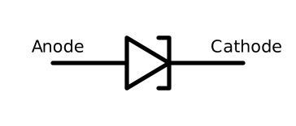

Durchbruchsspannung 0.7V

# Spannungszeitdiagramm

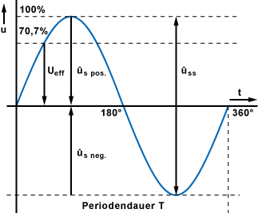

# Schaltsynthese

1. Aufgabe beschreiben
2. Eingangsvariablen definieren
3. Ausgangsvariablen definieren
4. Wahrheitstabelle erstellen
5. Gleichung vereinfachen (KV-Diagramm)
6. Schaltung entwerfen